Finansutskottets betänkande
2005/06:FiU10
Statsbudget för 2006

Utskottets förslag till riksdagsbeslut
Med hänvisning till vad som framförs under Utskottets redogörelse föreslår utskottet att riksdagen fattar följande beslut:
Statsbudget för budgetåret 2006
Riksdagen överlämnar den av finansutskottet sammanställda statsbudgeten för budgetåret 2006, försedd med talmannens underskrift, till regeringen.
Utskottet föreslår att ärendet avgörs efter endast en bordläggning.

Stockholm den 16 december 2005
På finansutskottets vägnar
Arne Kjörnsberg
Följande ledamöter har deltagit i beslutet: Arne Kjörnsberg (s), Mikael Odenberg (m), Carin Lundberg (s), Sonia Karlsson (s), Kjell Nordström (s), Mats Odell (kd), Agneta Ringman (s), Gunnar Axén (m), Bo Bernhardsson (s), Christer Nylander (fp), Roger Tiefensee (c), Hans Hoff (s), Cecilia Widegren (m), Agneta Gille (s), Yvonne Ruwaida (mp), Siv Holma (v) och Christina Berlin (fp).

Statsbudget för 2006

Utgifter m.m.
Tusental kronor

1 | Rikets styrelse | 8 244 204
2 | Samhällsekonomi och finansförvaltning | 11 808 870
3 | Skatt, tull och exekution | 9 222 029
4 | Rättsväsendet | 29 022 913
5 | Internationell samverkan | 1 358 949
6 | Försvar samt beredskap mot sårbarhet | 43 433 124
7 | Internationellt bistånd | 26 058 663
8 | Invandrare och flyktingar | 8 241 155
9 | Hälsovård, sjukvård och social omsorg | 41 619 573
10 | Ekonomisk trygghet vid sjukdom och handikapp | 129 590 962
11 | Ekonomisk trygghet vid ålderdom | 45 299 000
12 | Ekonomisk trygghet för familjer och barn | 61 460 291
13 | Arbetsmarknad | 70 229 969
14 | Arbetsliv | 1 224 138
15 | Studiestöd | 22 130 455
16 | Utbildning och universitetsforskning | 47 123 274
17 | Kultur, medier, trossamfund och fritid | 9 582 406
18 | Samhällsplanering, bostadsförsörjning och byggande | 9 548 841
19 | Regional utveckling | 3 332 913
20 | Allmän miljö- och naturvård | 4 596 166
21 | Energi | 1 721 950
22 | Kommunikationer | 31 534 968
23 | Jord- och skogsbruk, fiske med anslutande näringar | 16 398 229
24 | Näringsliv | 4 199 220
25 | Allmänna bidrag till kommuner | 60 160 910
26 | Statsskuldsräntor m.m. | 43 170 000
27 | Avgiften till Europeiska gemenskapen | 28 066 000
Summa utgiftsområden |  | 768 379 172
Minskning av anslagsbehållningar |  | 1 263 687
Summa utgifter |  | 769 642 859
Myndigheters m.fl. in- och utlåning i Riksgäldskontoret, netto |  | 14 760 000
Kassamässig korrigering |  | 0
Summa |  | 784 402 859

Inkomster m.m.
Tusental kronor

 | Inkomstgrupper
1000 | Skatter m.m.: | 677 439 693
2000 | Inkomster av statens verksamhet: | 30 953 747
3000 | Inkomster av försåld egendom: | 15 000 000
4000 | Återbetalning av lån: | 2 138 894
5000 | Kalkylmässiga inkomster: | 7 074 400
6000 | Bidrag m.m. från EU: | 12 845 094
9000 | Löpande redovisade skatter m.m.: | 0
Summa inkomster |  | 745 451 828
Beräknat lånebehov |  | 38 951 031
Summa |  | 784 402 859

Redogörelse för ärendet

Ärendet och dess beredning
Enligt riksdagsordningen 4.6.2 är det finansutskottets uppgift att sammanställa statsbudgeten.
Finansutskottet redovisar i detta betänkande de beslut om statsbudgetens utgifter och inkomster för budgetåret 2006 som fattats av riksdagen med anledning av budgetpropositionen. Förändringar i förhållande till regeringens förslag i budgetpropositionen framgår av tabellen på s. 6.
Specifikationer av statsbudgetens utgifter och inkomster för 2006 finns som bilaga till betänkandet.

Utskottets redogörelse
I budgetpropositionen för 2006 (prop. 2005/06:1) lämnar regeringen sitt förslag till statsbudget för 2006 och föreslår att riksdagen beräknar inkomster och beslutar om utgifter för staten i enlighet med de specifikationer som fogats till förslaget.
Regeringen redovisar i budgetpropositionen även ett antal åtgärder på skatteområdet med effekt från 2006.
När det gäller statsbudgetens utgifter lägger regeringen i budgetpropositionen fram förslag till
- fördelning av utgifterna på utgiftsområden,
- anslag inom respektive utgiftsområde,
- beräkning av hur mycket de samlade anslagsbehållningarna på olika anslag väntas öka eller minska under året,
- beräkning av hur mycket myndigheternas m.fl. samlade in- och utlåning i Riksgäldskontoret ökar eller minskar under året samt
- kassamässig korrigering.
Finansutskottet behandlade beräkningen av statsbudgetens inkomster och ramarna för de 27 utgiftsområdena i sitt betänkande 2005/06:FiU1 (rskr. 2005/06: 34). I detta sammanhang behandlade utskottet också minskningen av anslagsbehållningarna, myndigheters m.fl. samlade in- och utlåning i Riksgäldskontoret, netto, samt kassamässig korrigering.
Utskottet tillstyrkte regeringens förslag till beräkning av statsbudgetens inkomster och fördelning av utgifterna på utgiftsområden med de ändringar som Socialdemokraterna, Vänsterpartiet och Miljöpartiet föreslagit i de tre gemensamma motionerna Fi320, Sf431 och So697 från allmänna motionstiden 2005. Ändringarna innebär utgiftsökningar på sammanlagt 1,3 miljarder kronor jämfört med budgetpropositionen och berör utgiftsområdena 8 Invandrare och flyktingar, 9 Hälsovård, sjukvård och social omsorg m.m., 16 Utbildning och universitetsforskning samt 20 Allmän miljö- och naturvård.
I enlighet med motionärernas förslag tillstyrkte utskottet också en sänkning av den allmänna löneavgiften med 0,18 % till 4,4 % år 2006. Sänkningen minskar statens inkomster med 1,1 miljard kronor och ingår i den gröna skatteväxlingen.
Utskottet hade ingen invändning mot regeringens förslag om slopad och reducerad koldioxidskatt för de företag som handlar med utsläppsrätter, men ansåg att kommissionens tillstånd bör avvaktas innan riksdagen fattar beslut i frågan. Förslaget om slopad och reducerad koldioxidskatt för den handlande sektorn överlämnades därför till skatteutskottet för fortsatt beredning. Eftersom kalk- och cementindustrins befrielse från koldioxidskatt (1,2-procentregeln) annars skulle löpa ut vid årsskiftet föreslog utskottet genom ett utskottsinitiativ att 1,2-procentregeln förlängs med tre år i avvaktan på att förslaget om slopad och reducerad koldioxidskatt kan genomföras. Inkomstberäkningen berörs inte av detta beslut eftersom den baserar sig på att de berörda företagen är befriade från koldioxidskatt.
I övrigt ställde finansutskottet sig bakom regeringens förslag. Utskottets förslag blev också riksdagens beslut.
Efter fackutskottens budgetbehandling av anslagen på respektive utgiftsområde har finansutskottet på grundval av riksdagens beslut sammanställt statsbudgeten för 2006. Statsbudgetens avvikelser från budgetpropositionen för 2006 visas i tabellerna nedan.

Förändringar av anslag i förhållande till regeringens förslag för 2006
Tusental kronor
Bet.nr |  | Utgiftsområde  Anslag | Av regeringen  föreslaget  belopp | Av riksdagen  beslutat  belopp | Förändring
 | 8 | Invandrare och flyktingar
SfU2 | 10 3 | Kommunersättningar vid flyktingmottagande (ram) | 1 526 193 | 2 526 193 | +1 000 000
SfU2 | 12 1 | Migrationsverket (ram) | 1 727 615 | 1 777 615 | +50 000
SfU2 | 12 2 | Ersättningar och bostadskostnader (ram) | 2 112 000 | 2 312 000 | +200 000
SfU2 | 12 6 | Offentligt biträde i utlänningsärenden (ram) | 106 255 | 116 255 | +10 000
Summa |  |  |  |  | +1 260 000
 | 9 | Hälsovård, sjukvård och social omsorg
SoU1 | 16 4 | Bidrag till viss verksamhet för personer med funktionshinder (ram) | 77 900 | 79 900 | +2 000
SoU1 | 16 10 | Handikappombudsmannen (ram) | 11 892 | 14 892 | +3 000
Summa |  |  |  |  | +5 000
 | 16 | Utbildning och universitetsforskning
UbU1 | 25 77 | Högskoleverket (ram) | 147 817 | 157 817 | +10 000
Summa |  |  |  |  | +10 000
 | 20 | Allmän miljö- och naturvård
MJU1 | 34 3 | Åtgärder för biologisk mångfald (ram) | 1 923 297 | 1 963 297 | +40 000
Summa |  |  |  |  | +40 000
Summa anslagsförslag |  |  |  |  | +1 315 000

Förändring av inkomstberäkning i förhållande till regeringens förslag
Tusental kronor
Bet.nr | Inkomsttitel |  | Av regeringen föreslaget  belopp | Av riksdagen beslutat  belopp | Förändring
FiU1 | 1217 | Allmän löneavgift | 50 082 286 | 48 982 286 | –1 100 000

Specifikation av statsbudgetens utgifter och inkomster för 2005 finns som bilaga till betänkandet.

Bilaga

Specifikation av

statsbudgetens utgifter

och inkomster budgetåret

2006

Specifikation av utgiftsanslagen 2006
2006 |  | Tusental kronor
1 | Rikets styrelse | 8 244 204
27 | Mediepolitik | 661 630
1 | Presstödsnämnden och Taltidningsnämnden, ramanslag | 6 403
2 | Presstöd, ramanslag | 507 119
3 | Stöd till radio- och kassettidningar, ramanslag | 126 386
4 | Radio- och TV-verket, ramanslag | 11 876
5 | Granskningsnämnden för radio och TV, ramanslag | 9 846
45 | Samepolitik | 21 017
1 | Sametinget, ramanslag | 21 017
46 | Demokrati | 347 975
1 | Allmänna val och demokrati, ramanslag | 281 090
2 | Justitiekanslern, ramanslag | 20 519
3 | Datainspektionen, ramanslag | 31 620
4 | Svensk författningssamling, ramanslag | 845
5 | Valmyndigheten, ramanslag | 13 901
90 | Anslag som inte ingår i något politikområde | 7 213 582
1 | Kungliga hov- och slottsstaten, ramanslag | 97 540
2 | Riksdagens ledamöter och partier m.m., ramanslag | 770 508
3 | Riksdagens förvaltningskostnader, ramanslag | 584 324
4 | Riksdagens ombudsmän, justitieombudsmännen (JO), ramanslag | 62 725
5 | Regeringskansliet m.m., ramanslag | 5 500 236
6 | Stöd till politiska partier, ramanslag | 170 200
7 | Expertgruppen för EU-frågor samt EU-information, ramanslag | 28 049

2006 |  | Tusental kronor
2 | Samhällsekonomi och finansförvaltning | 11 808 870
1 | Effektiv statsförvaltning | 9 696 165
1 | Konjunkturinstitutet, ramanslag | 48 082
2 | Ekonomistyrningsverket, ramanslag | 94 645
3 | Statskontoret, ramanslag | 61 713
4 | Täckning av merkostnader för lokaler, ramanslag | 422
5 | Statistiska centralbyrån, ramanslag | 444 330
6 | Kammarkollegiet, ramanslag | 31 239
7 | Nämnden för offentlig upphandling, ramanslag | 8 171
8 | Nya förvaltningspolitiska myndigheten, ramanslag | 47 137
9 | Ekonomiska rådet, ramanslag | 2 483
10 | Arbetsgivarpolitiska frågor, ramanslag | 7 443
11 | Statliga tjänstepensioner m.m., ramanslag | 8 588 000
12 | Statliga kompetensöverföringsjobb, ramanslag | 360 000
13 | Statens kvalitets- och kompetensråd: Avvecklingskostnader, ramanslag | 2 500
2 | Finansiella system och tillsyn | 473 858
1 | Finansinspektionen, ramanslag | 187 756
2 | Insättningsgarantinämnden, ramanslag | 7 590
3 | Riksgäldskontoret: Förvaltningskostnader, ramanslag | 267 805
4 | Bokföringsnämnden, ramanslag | 8 291
5 | Avsättning för garantiverksamhet, ramanslag | 1 400
6 | Finansmarknadsrådet, ramanslag | 1 016
90 | Anslag som inte ingår i något politikområde | 1 638 847
1 | Riksrevisionen, ramanslag | 279 987
2 | Försök med trängselskatt i Stockholm, ramanslag | 1 358 860

2006 |  | Tusental kronor
3 | Skatt, tull och exekution | 9 222 029
3 | Skatt, tull och exekution | 9 222 029
1 | Skatteverket, ramanslag | 6 241 386
2 | Kronofogdemyndigheterna, ramanslag | 1 553 068
3 | Tullverket, ramanslag | 1 427 575

2006 |  | Tusental kronor
4 | Rättsväsendet | 29 022 913
4 | Rättsväsendet | 29 022 913
1 | Polisorganisationen, ramanslag | 15 674 018
2 | Säkerhetspolisen, ramanslag | 698 631
3 | Åklagarmyndigheten, ramanslag | 862 424
4 | Ekobrottsmyndigheten, ramanslag | 350 429
5 | Domstolsväsendet m.m., ramanslag | 4 074 140
6 | Kriminalvården, ramanslag | 5 729 965
7 | Brottsförebyggande rådet, ramanslag | 60 116
8 | Rättsmedicinalverket, ramanslag | 227 312
9 | Gentekniknämnden, ramanslag | 3 843
10 | Brottsoffermyndigheten, ramanslag | 27 449
11 | Ersättning för skador på grund av brott, ramanslag | 83 474
12 | Rättshjälpskostnader m.m., ramanslag | 1 199 214
13 | Kostnader för vissa skaderegleringar m.m., ramanslag | 21 163
14 | Avgifter till vissa internationella sammanslutningar, ramanslag | 3 578
15 | Bidrag till lokalt brottsförebyggande arbete, ramanslag | 7 157

2006 |  | Tusental kronor
5 | Internationell samverkan | 1 358 949
5 | Utrikes- och säkerhetspolitik | 1 358 949
1 | Bidrag till vissa internationella organisationer, ramanslag | 994 454
2 | Freds- och säkerhetsfrämjande verksamhet, ramanslag | 131 647
3 | Nordiskt samarbete, ramanslag | 13 995
4 | Ekonomiskt bistånd till enskilda utomlands samt diverse kostnader för rättsväsendet, ramanslag | 3 976
5 | Inspektionen för strategiska produkter, ramanslag | 24 689
6 | Forskning, utredningar och andra insatser rörande säkerhetspolitik och nedrustning, ramanslag | 34 356
7 | Bidrag till Stockholms internationella fredsforskningsinstitut (SIPRI), ramanslag | 26 834
8 | Bidrag till Utrikespolitiska institutet (UI), ramanslag | 12 226
9 | Svenska institutet, ramanslag | 85 204
10 | Information om Sverige i utlandet, ramanslag | 9 700
11 | Samarbete inom Östersjöregionen, ramanslag | 21 868

2006 |  | Tusental kronor
6 | Försvar samt beredskap mot sårbarhet | 43 433 124
6 | Totalförsvar | 40 012 946
1 | Förbandsverksamhet, beredskap och fredsfrämjande truppinsatser m.m., ramanslag | 21 458 378
2 | Materiel, anläggningar samt forskning och teknikutveckling, ramanslag | 17 276 760
3 | Krisberedskapsmyndigheten, ramanslag | 146 692
4 | Styrelsen för psykologiskt försvar, ramanslag | 25 736
5 | Totalförsvarets pliktverk, ramanslag | 251 549
6 | Försvarshögskolan, ramanslag | 32 856
7 | Försvarets radioanstalt, ramanslag | 456 409
8 | Totalförsvarets forskningsinstitut, ramanslag | 192 859
9 | Stöd till frivilliga försvarsorganisationer inom totalförsvaret, ramanslag | 75 211
10 | Nämnder m.m., ramanslag | 6 496
11 | Internationella materielsamarbeten, industrifrågor och exportstöd m.m., ramanslag | 90 000
7 | Skydd och beredskap mot olyckor och svåra påfrestningar |  | 3 420 178
1 | Kustbevakningen, ramanslag | 692 159
2 | Förebyggande åtgärder mot jordskred och andra naturolyckor, ramanslag | 24 850
3 | Ersättning för räddningstjänst m.m., ramanslag | 19 880
4 | Samhällets skydd mot olyckor, ramanslag | 685 652
5 | Krisberedskap, ramanslag | 1 778 637
6 | Gemensam radiokommunikation för skydd och säkerhet, ramanslag | 219 000

2006 |  | Tusental kronor
7 | Internationellt bistånd | 26 058 663
8 | Internationellt utvecklingssamarbete | 26 058 663
1 | Biståndsverksamhet, ramanslag | 25 340 737
2 | Styrelsen för internationellt utvecklingssamarbete (Sida), ramanslag | 622 088
3 | Nordiska Afrikainstitutet, ramanslag | 14 232
4 | Folke Bernadotteakademin, ramanslag | 25 612
5 | Avsättning för förlustrisker vad avser garantier för finansiellt stöd och exportkreditgarantier, ramanslag | 994
6 | Riksrevisionen:Internationella uppdrag, ramanslag | 40 000
7 | Institutet för utvärdering av internationellt utvecklingssamarbete, ramanslag | 15 000

2006 |  | Tusental kronor
8 | Invandrare och flyktingar | 8 241 155
10 | Integrationspolitik | 2 765 095
1 | Integrationsverket, ramanslag | 91 024
2 | Integrationsåtgärder, ramanslag | 108 120
3 | Kommunersättningar vid flyktingmottagande, ramanslag | 2 526 193
4 | Hemutrustningslån, ramanslag | 8 519
5 | Ombudsmannen mot etnisk diskriminering, ramanslag | 31 239
12 | Migrationspolitik | 5 465 623
1 | Migrationsverket, ramanslag | 1 777 615
2 | Ersättningar och bostadskostnader, ramanslag | 2 312 000
3 | Migrationspolitiska åtgärder, ramanslag | 291 833
4 | Domstolsprövning i utlänningsärenden, ramanslag | 517 500
5 | Kostnader vid domstolsprövning i utlänningsärenden, ramanslag | 149 000
6 | Offentligt biträde i utlänningsärenden, ramanslag | 116 255
7 | Utresor för avvisade och utvisade, ramanslag | 204 202
8 | Från EU-budgeten finansierade insatser för asylsökande och flyktingar, ramanslag | 30 218
9 | Utlänningsnämnden, ramanslag | 67 000
47 | Minoritetspolitik | 10 437
1 | Åtgärder för nationella minoriteter, ramanslag | 10 437

2006 |  | Tusental kronor
9 | Hälsovård, sjukvård och social omsorg | 41 619 573
13 | Hälso- och sjukvårdspolitik | 25 017 819
1 | Tandvårdsförmåner m.m., ramanslag | 3 026 000
2 | Bidrag för läkemedelsförmånerna, ramanslag | 20 550 000
3 | Bidrag till hälso- och sjukvård, ramanslag | 259 003
4 | Statens beredning för medicinsk utvärdering, ramanslag | 40 354
5 | Hälso- och sjukvårdens ansvarsnämnd, ramanslag | 28 845
6 | Socialstyrelsen, ramanslag | 523 562
7 | Läkemedelsförmånsnämnden, ramanslag | 58 196
8 | Sjukvård i internationella förhållanden, ramanslag | 333 059
9 | Bidrag till psykiatri och social psykiatri, ramanslag | 198 800
14 | Folkhälsa | 898 175
1 | Insatser mot hiv/aids och andra smittsamma sjukdomar, ramanslag | 153 737
2 | Bidrag till WHO, ramanslag | 34 165
3 | Bidrag till Nordiska högskolan för folkhälsovetenskap, ramanslag | 18 125
4 | Statens folkhälsoinstitut, ramanslag | 130 895
5 | Smittskyddsinstitutet, ramanslag | 183 568
6 | Institutet för psykosocial medicin, ramanslag | 15 335
7 | Folkhälsopolitiska åtgärder, ramanslag | 112 985
8 | Alkohol- och narkotikapolitiska åtgärder, ramanslag | 249 155
9 | Alkohol- och läkemedelssortimentsnämnden, ramanslag | 210
15 | Barnpolitik | 37 815
1 | Barnombudsmannen, ramanslag | 16 962
2 | Myndigheten för internationella adoptionsfrågor, ramanslag | 11 392
3 | Insatser för att förverkliga FN:s konvention om barnets rättigheter i Sverige, ramanslag | 9 461
16 | Handikappolitik | 14 041 914
1 | Personligt ombud, ramanslag | 89 460
2 | Vissa statsbidrag inom handikappområdet, ramanslag | 273 350
3 | Statsbidrag till särskilt utbildningsstöd, ramanslag | 175 625
4 | Bidrag till viss verksamhet för personer med funktionshinder, ramanslag | 79 900
5 | Bidrag till handikapporganisationer, ramanslag | 163 660
6 | Bidrag till utrustning för elektronisk kommunikation, ramanslag | 23 078
7 | Bilstöd till handikappade, ramanslag | 256 000
8 | Kostnader för statlig assistansersättning, ramanslag | 12 947 000
9 | Myndigheten för handikappolitisk samordning, ramanslag | 18 949
10 | Handikappombudsmannen, ramanslag | 14 892
17 | Äldrepolitik | 155 137
1 | Stimulansbidrag och åtgärder inom äldrepolitiken, ramanslag |  | 155 137

2006 |  | Tusental kronor
18 | Socialtjänstpolitik | 1 149 821
1 | Bidrag till utveckling av socialt arbete m.m., ramanslag | 365 076
2 | Statens institutionsstyrelse, ramanslag | 774 805
3 | Utvecklingsmedel till åtgärder för hemlösa, ramanslag | 9 940
26 | Forskningspolitik | 318 892
1 | Forskningsrådet för arbetsliv och socialvetenskap: Förvaltning, ramanslag | 23 496
2 | Forskningsrådet för arbetsliv och socialvetenskap: Forskning, ramanslag | 295 396

2006 |  | Tusental kronor
10 | Ekonomisk trygghet vid sjukdom och  handikapp | 129 590 962
19 | Ersättning vid arbetsoförmåga | 129 590 962
1 | Sjukpenning och rehabilitering m.m., ramanslag | 38 286 056
2 | Aktivitets- och sjukersättningar m.m., ramanslag | 75 989 830
3 | Handikappersättningar, ramanslag | 1 177 000
4 | Arbetsskadeersättningar m.m., ramanslag | 6 439 916
5 | Ersättning för kroppsskador, ramanslag | 61 487
6 | Försäkringskassan, ramanslag | 7 635 673
7 | Bidrag för arbetet med sjukskrivningar inom hälso- och sjukvård, ramanslag | 1 000

2006 |  | Tusental kronor
11 | Ekonomisk trygghet vid ålderdom | 45 299 000
20 | Ekonomisk äldrepolitik | 45 299 000
1 | Garantipension till ålderspension, ramanslag | 21 564 000
2 | Efterlevandepensioner till vuxna, ramanslag | 15 902 000
3 | Bostadstillägg till pensionärer, ramanslag | 7 366 000
4 | Äldreförsörjningsstöd, ramanslag | 467 000

2006 |  | Tusental kronor
12 | Ekonomisk trygghet för familjer och barn | 61 460 291
21 | Ekonomisk familjepolitik | 61 460 291
1 | Allmänna barnbidrag, ramanslag | 23 805 000
2 | Föräldraförsäkring, ramanslag | 27 170 292
3 | Underhållsstöd, ramanslag | 2 273 000
4 | Bidrag till kostnader för internationella adoptioner, ramanslag | 35 784
5 | Barnpension och efterlevandestöd för barn, ramanslag | 1 044 000
6 | Vårdbidrag för funktionshindrade barn, ramanslag | 2 680 215
7 | Pensionsrätt för barnår, ramanslag | 4 452 000

2006 |  | Tusental kronor
13 | Arbetsmarknad | 70 229 969
22 | Arbetsmarknadspolitik | 70 229 969
1 | Arbetsmarknadsverkets förvaltningskostnader, ramanslag | 5 079 852
2 | Bidrag till arbetslöshetsersättning och aktivitetsstöd, ramanslag | 45 020 600
3 | Köp av arbetsmarknadsutbildning och övriga kostnader, ramanslag | 5 332 129
4 | Lönebidrag och Samhall m.m., ramanslag | 11 631 057
5 | Rådet för Europeiska socialfonden i Sverige, ramanslag | 100 487
6 | Europeiska socialfonden m.m. för perioden 2000-2006, ramanslag | 1 959 560
7 | Institutet för arbetsmarknadspolitisk utvärdering, ramanslag | 21 926
8 | Bidrag till administration av grundbeloppet, ramanslag | 45 768
9 | Bidrag till Stiftelsen Utbildning Nordkalotten, ramanslag | 7 703
10 | Bidrag till lönegarantiersättning, ramanslag | 978 399
11 | Inspektionen för arbetslöshetsförsäkringen, ramanslag | 52 488

2006 |  | Tusental kronor
14 | Arbetsliv | 1 224 138
23 | Arbetslivspolitik | 1 186 132
1 | Arbetsmiljöverket, ramanslag | 656 387
2 | Arbetslivsinstitutet, ramanslag | 378 133
3 | Särskilda utbildningsinsatser m.m, ramanslag | 44 382
4 | Arbetsdomstolen, ramanslag | 24 865
5 | Statens nämnd för arbetstagares uppfinningar, ramanslag | 75
6 | Internationella arbetsorganisationen (ILO), ramanslag | 23 022
7 | Ombudsmannen mot diskriminering på grund av sexuell läggning (HomO), ramanslag | 9 218
8 | Medlingsinstitutet, ramanslag | 50 050
24 | Jämställdhetspolitik | 38 006
1 | Jämställdhetsombudsmannen, ramanslag | 28 346
2 | Särskilda jämställdhetsåtgärder, ramanslag | 7 660
3 | Delegationen för stöd till jämställdhetsintegrering, ramanslag | 2 000

2006 |  | Tusental kronor
15 | Studiestöd | 22 130 455
25 | Utbildningspolitik | 22 130 455
1 | Studiehjälp m.m., ramanslag | 3 464 558
2 | Studiemedel m.m., ramanslag | 11 791 896
3 | Studiemedelsräntor m.m., ramanslag | 5 079 593
4 | Rekryteringsbidrag, ramanslag | 1 641 809
5 | Bidrag till kostnader vid viss gymnasieutbildning och vid viss föräldrautbildning i teckenspråk, ramanslag | 61 150
6 | Bidrag till vissa studiesociala ändamål, ramanslag | 28 073
7 | Bidrag till vissa organisationer m.m., ramanslag | 63 376

2006 |  | Tusental kronor
16 | Utbildning och universitetsforskning | 47 123 274
25 | Utbildningspolitik | 43 569 130
1 | Statens skolverk, ramanslag | 302 191
2 | Myndigheten för skolutveckling, ramanslag | 95 711
3 | Utveckling av skolväsende, förskoleverksamhet och skolbarnsomsorg, ramanslag | 379 876
4 | Specialpedagogiska institutet, ramanslag | 367 920
5 | Specialskolemyndigheten, ramanslag | 254 429
6 | Särskilda insatser på skolområdet, ramanslag | 295 388
7 | Sameskolstyrelsen, ramanslag | 33 246
8 | Maxtaxa i förskoleverksamhet, skolbarnsomsorg m.m., ramanslag | 3 660 000
9 | Bidrag till personalförstärkningar i förskola, ramanslag | 2 000 000
10 | Bidrag till personalförstärkningar i skola och fritidshem, ramanslag | 1 000 000
11 | Bidrag till viss verksamhet motsvarande grundskola och gymnasieskola, ramanslag | 139 461
12 | Bidrag till svensk undervisning i utlandet, ramanslag | 95 533
13 | Nationellt centrum för flexibelt lärande, ramanslag | 100 151
14 | Bidrag till viss verksamhet inom vuxenutbildning, ramanslag | 161 902
15 | Bidrag till vissa organisationer för uppsökande verksamhet, ramanslag | 49 700
16 | Statligt stöd för utbildning av vuxna, ramanslag | 1 781 258
17 | Myndigheten för kvalificerad yrkesutbildning, ramanslag | 22 218
18 | Bidrag till kvalificerad yrkesutbildning, ramanslag | 929 362
19 | Valideringsdelegationen, ramanslag | 18 390
20 | Utveckling av påbyggnadsutbildningar, ramanslag | 298 128
21 | Uppsala universitet: Grundutbildning, ramanslag | 1 200 693
22 | Uppsala universitet: Forskning och forskarutbildning, ramanslag | 1 208 652
23 | Lunds universitet: Grundutbildning, ramanslag | 1 601 215
24 | Lunds universitet: Forskning och forskarutbildning, ramanslag | 1 227 032
25 | Göteborgs universitet: Grundutbildning, ramanslag | 1 568 728
26 | Göteborgs universitet: Forskning och forskarutbildning, ramanslag | 997 049
27 | Stockholms universitet: Grundutbildning, ramanslag | 1 028 803
28 | Stockholms universitet: Forskning och forskarutbildning, ramanslag | 1 020 834
29 | Umeå universitet: Grundutbildning, ramanslag | 1 085 988
30 | Umeå universitet: Forskning och forskarutbildning, ramanslag | 701 427
31 | Linköpings universitet: Grundutbildning, ramanslag | 1 186 040
32 | Linköpings universitet: Forskning och forskarutbildning, ramanslag | 488 961

2006 |  | Tusental kronor
33 | Karolinska institutet: Grundutbildning, ramanslag | 586 293
34 | Karolinska institutet: Forskning och forskarutbildning, ramanslag | 783 715
35 | Kungl. Tekniska högskolan: Grundutbildning, ramanslag | 941 851
36 | Kungl. Tekniska högskolan: Forskning och forskarutbildning, ramanslag | 673 224
37 | Luleå tekniska universitet: Grundutbildning, ramanslag | 619 077
38 | Luleå tekniska universitet: Forskning och forskarutbildning, ramanslag | 259 073
39 | Karlstads universitet: Grundutbildning, ramanslag | 520 068
40 | Karlstads universitet: Forskning och forskarutbildning, ramanslag | 154 726
41 | Växjö universitet: Grundutbildning, ramanslag | 440 149
42 | Växjö universitet: Forskning och forskarutbildning, ramanslag | 145 676
43 | Örebro universitet: Grundutbildning, ramanslag | 588 130
44 | Örebro universitet: Forskning och forskarutbildning, ramanslag | 162 268
45 | Mittuniversitetet: Grundutbildning, ramanslag | 521 053
46 | Mittuniversitetet: Forskning och forskarutbildning, ramanslag | 165 524
47 | Blekinge tekniska högskola: Grundutbildning, ramanslag | 208 779
48 | Blekinge tekniska högskola: Forskning och forskarutbildning, ramanslag | 67 194
49 | Malmö högskola: Grundutbildning, ramanslag | 771 377
50 | Malmö högskola: Forskning och forskarutbildning, ramanslag | 78 396
51 | Högskolan i Kalmar: Grundutbildning, ramanslag | 439 641
52 | Högskolan i Kalmar: Forskning och forskarutbildning, ramanslag | 68 147
53 | Mälardalens högskola: Grundutbildning, ramanslag | 560 197
54 | Mälardalens högskola: Forskning och forskarutbildning, ramanslag | 49 015
55 | Danshögskolan: Grundutbildning, ramanslag | 47 243
56 | Dramatiska institutet: Grundutbildning, ramanslag | 78 092
57 | Gymnastik- och idrottshögskolan: Grundutbildning, ramanslag | 45 716
58 | Högskolan i Borås: Grundutbildning, ramanslag | 377 685
59 | Högskolan Dalarna: Grundutbildning, ramanslag | 357 695
60 | Högskolan på Gotland: Grundutbildning, ramanslag | 114 972
61 | Högskolan i Gävle: Grundutbildning, ramanslag | 376 458
62 | Högskolan i Halmstad: Grundutbildning, ramanslag | 297 080
63 | Högskolan Kristianstad: Grundutbildning, ramanslag | 316 664
64 | Högskolan i Skövde: Grundutbildning, ramanslag | 290 212
65 | Högskolan Väst: Grundutbildning, ramanslag | 284 957
66 | Konstfack: Grundutbildning, ramanslag | 121 887
67 | Kungl. Konsthögskolan: Grundutbildning, ramanslag | 55 749
68 | Kungl. Musikhögskolan i Stockholm: Grundutbildning, ramanslag | 127 387
69 | Lärarhögskolan i Stockholm: Grundutbildning, ramanslag | 428 762

2006 |  | Tusental kronor
70 | Operahögskolan i Stockholm: Grundutbildning, ramanslag | 17 182
71 | Södertörns högskola: Grundutbildning, ramanslag | 311 404
72 | Teaterhögskolan i Stockholm: Grundutbildning, ramanslag | 27 665
73 | Enskilda utbildningsanordnare på högskoleområdet m.m., ramanslag | 2 133 517
74 | Särskilda utgifter inom universitet och högskolor m.m., ramanslag | 559 010
75 | Forskning och konstnärligt utvecklingsarbete vid vissa högskolor, ramanslag | 371 249
76 | Ersättningar för klinisk utbildning och forskning, ramanslag | 1 986 092
77 | Högskoleverket, ramanslag | 157 817
78 | Verket för högskoleservice, ramanslag | 14 786
79 | Centrala studiestödsnämnden m.m., ramanslag | 393 045
80 | Överklagandenämnden för studiestöd, ramanslag | 12 205
81 | Internationella programkontoret för utbildningsområdet, ramanslag | 43 867
82 | Myndigheten för Sveriges nätuniversitet, ramanslag | 73 291
83 | Kostnader för Sveriges medlemskap i Unesco m.m., ramanslag | 31 947
84 | Utvecklingsarbete m.m. inom områdena utbildning och forskning, ramanslag | 11 635
26 | Forskningspolitik | 3 554 144
1 | Vetenskapsrådet: Forskning och forskningsinformation, ramanslag | 2 763 498
2 | Vetenskapsrådet: Förvaltning, ramanslag | 106 698
3 | Rymdforskning, ramanslag | 161 899
4 | Institutet för rymdfysik, ramanslag | 45 043
5 | Kungl. biblioteket, ramanslag | 242 646
6 | Polarforskningssekretariatet, ramanslag | 25 526
7 | Främjande och analys av forsknings- och utvecklingssamarbetet inom EU m.m., ramanslag | 15 421
8 | Sunet, ramanslag | 39 805
9 | Centrala etikprövningsnämnden, ramanslag | 4 204
10 | Regionala etikprövningsnämnder, ramanslag | 41 088
11 | Särskilda utgifter för forskningsändamål, ramanslag | 108 316

2006 |  | Tusental kronor
17 | Kultur, medier, trossamfund och fritid | 9 582 406
2 | Finansiella system och tillsyn | 42 839
1 | Lotteriinspektionen, ramanslag | 42 839
25 | Utbildningspolitik | 2 782 621
1 | Bidrag till folkbildningen, ramanslag | 2 688 646
2 | Bidrag till vissa handikappåtgärder inom folkbildningen, ramanslag | 79 446
3 | Bidrag till kontakttolkutbildning, ramanslag | 14 529
26 | Forskningspolitik | 56 236
1 | Statens ljud- och bildarkiv, ramanslag | 56 236
27 | Mediepolitik | 33 214
1 | Statens biografbyrå, ramanslag | 9 872
2 | Utbyte av TV-sändningar mellan Sverige och Finland, ramanslag | 20 515
3 | Bidrag till dokumentation om den mediepolitiska utvecklingen och till europeiskt mediesamarbete, ramanslag | 816
4 | Forskning och dokumentation om medieutvecklingen, ramanslag | 2 011
28 | Kulturpolitik | 5 991 888
1 | Statens kulturråd, ramanslag | 47 328
2 | Bidrag till allmän kulturverksamhet, utveckling samt internationellt kulturutbyte och samarbete, ramanslag | 235 030
3 | Nationella uppdrag, ramanslag | 2 952
4 | Försöksverksamhet med ändrad regional fördelning av kulturpolitiska medel, ramanslag | 151 057
5 | Bidrag till Operan, Dramaten, Riksteatern, Dansens Hus och Svenska rikskonserter, ramanslag | 874 656
6 | Bidrag till regional musikverksamhet samt regionala och lokala teater-, dans- och musikinstitutioner, ramanslag | 755 596
7 | Bidrag till vissa teater-, dans- och musikändamål, ramanslag | 159 441
8 | Bidrag till biblioteksverksamhet, ramanslag | 46 811
9 | Bidrag till litteratur och kulturtidskrifter, ramanslag | 124 329
10 | Sysselsättningsåtgärder inom kulturområdet, ramanslag | 275 000
11 | Talboks- och punktskriftsbiblioteket, ramanslag | 68 982
12 | Bidrag till Stiftelsen för lättläst nyhetsinformation och litteratur, ramanslag | 15 428
13 | Bidrag till Svenska språknämnden och Sverigefinska språknämnden, ramanslag | 2 795
14 | Statens konstråd, ramanslag | 7 375
15 | Konstnärlig gestaltning av den gemensamma miljön, ramanslag | 40 026
16 | Nämnden för hemslöjdsfrågor, ramanslag | 1 916

2006 |  | Tusental kronor
17 | Främjande av hemslöjden, ramanslag | 20 751
18 | Bidrag till bild- och formområdet, ramanslag | 27 673
19 | Konstnärsnämnden, ramanslag | 14 238
20 | Ersättningar och bidrag till konstnärer, ramanslag | 295 911
21 | Riksarkivet och landsarkiven, ramanslag | 313 521
22 | Bidrag till regional arkivverksamhet, ramanslag | 6 049
23 | Språk- och folkminnesinstitutet, ramanslag | 35 835
24 | Svenskt biografiskt lexikon, ramanslag | 4 348
25 | Riksantikvarieämbetet, ramanslag | 195 416
26 | Bidrag till kulturmiljövård, ramanslag | 260 618
27 | Kyrkoantikvarisk ersättning, ramanslag | 235 000
28 | Centrala museer: Myndigheter, ramanslag | 870 768
29 | Centrala museer: Stiftelser, ramanslag | 220 818
30 | Bidrag till regionala museer, ramanslag | 152 225
31 | Bidrag till vissa museer, ramanslag | 54 663
32 | Stöd till icke-statliga kulturlokaler, ramanslag | 9 898
33 | Riksutställningar, ramanslag | 46 027
34 | Forum för levande historia, ramanslag | 40 061
35 | Statliga utställningsgarantier och inköp av vissa kulturföremål, ramanslag | 80
36 | Filmstöd, ramanslag | 289 324
37 | Forsknings- och utvecklingsinsatser inom kulturområdet, ramanslag | 36 014
38 | Samarbetsnämnden för statsbidrag till trossamfund, ramanslag | 3 696
39 | Stöd till trossamfund, ramanslag | 50 232
29 | Ungdomspolitik | 147 410
1 | Ungdomsstyrelsen, ramanslag | 19 055
2 | Bidrag till nationell och internationell ungdomsverksamhet, ramanslag | 128 355
30 | Folkrörelsepolitik | 528 198
1 | Stöd till idrotten, ramanslag | 445 551
2 | Bidrag till allmänna samlingslokaler, ramanslag | 28 826
3 | Bidrag för kvinnors organisering, ramanslag | 28 911
4 | Stöd till friluftsorganisationer, ramanslag | 24 910

2006 |  | Tusental kronor
18 | Samhällsplanering, bostadsförsörjning och byggande | 9 548 841
21 | Ekonomisk familjepolitik | 3 730 000
1 | Bostadsbidrag, ramanslag | 3 730 000
31 | Bostadspolitik | 3 379 887
1 | Boverket, ramanslag | 173 299
2 | Räntebidrag m.m., ramanslag | 1 756 276
3 | Statens bostadskreditnämnd: Förvaltningskostnader, ramanslag | 20 473
4 | Statens bostadskreditnämnd: Garantiverksamhet, ramanslag | 198 800
5 | Bidrag till Fonden för fukt- och mögelskador, ramanslag | 36 592
6 | Bidrag till åtgärder mot radon i bostäder, ramanslag | 32 802
7 | Statens geotekniska institut, ramanslag | 30 322
8 | Lantmäteriverket, ramanslag | 348 052
9 | Statens va-nämnd, ramanslag | 7 945
10 | Byggkostnadsforum m.m., ramanslag | 24 850
11 | Investeringsbidrag för anordnande av hyresbostäder, ramanslag | 596 400
12 | Omstrukturering av kommunala bostadsföretag, ramanslag | 151 585
13 | Ungdomsbostadssamordnare, ramanslag | 2 491
32 | Regional samhällsorganisation | 2 438 954
1 | Länsstyrelserna m.m., ramanslag | 2 402 477
2 | Kommunala samverkansorgan m.m., ramanslag | 36 477

2006 |  | Tusental kronor
19 | Regional utveckling | 3 332 913
33 | Regional utvecklingspolitik | 3 332 913
1 | Allmänna regionalpolitiska åtgärder, ramanslag | 1 460 837
2 | Landsbygdslån, ramanslag | 9 910
3 | Transportbidrag, ramanslag | 403 864
4 | Glesbygdsverket, ramanslag | 26 302
5 | Europeiska regionala utvecklingsfonden perioden 2000-2006, ramanslag | 1 132 000
6 | Insatser med anledning av försvarsomställningen, ramanslag | 300 000

2006 |  | Tusental kronor
20 | Allmän miljö- och naturvård | 4 596 166
26 | Forskningspolitik | 364 694
1 | Forskningsrådet för miljö, areella näringar och samhällsbyggande: Förvaltningskostnader, ramanslag | 42 856
2 | Forskningsrådet för miljö, areella näringar och samhällsbyggande: Forskning, ramanslag | 321 838
34 | Miljöpolitik | 4 231 472
1 | Naturvårdsverket, ramanslag | 334 313
2 | Miljöövervakning m.m., ramanslag | 221 656
3 | Åtgärder för biologisk mångfald, ramanslag | 1 963 297
4 | Sanering och återställning av förorenade områden, ramanslag | 524 787
5 | Miljöforskning, ramanslag | 85 568
6 | Kemikalieinspektionen, ramanslag | 124 799
7 | Internationellt miljösamarbete, ramanslag | 72 993
8 | Stockholms internationella miljöinstitut, ramanslag | 11 928
9 | Statens strålskyddsinstitut, ramanslag | 107 976
10 | Statens kärnkraftinspektion: Förvaltningskostnader, ramanslag | 98 400
11 | Statens kärnkraftinspektion: Kärnsäkerhetsforskning, ramanslag | 73 019
12 | Bidrag till Sveriges meteorologiska och hydrologiska institut m.m., ramanslag | 262 736
13 | Stöd till klimatinvesteringar, ramanslag | 350 000

2006 |  | Tusental kronor
21 | Energi | 1 721 950
35 | Energipolitik | 1 721 950
1 | Statens energimyndighet: Förvaltningskostnader, ramanslag | 193 780
2 | Insatser för effektivare energianvändning, ramanslag | 168 000
3 | Teknikupphandling och marknadsintroduktion, ramanslag | 65 000
4 | Stöd för marknadsintroduktion av vindkraft, ramanslag | 89 400
5 | Energiforskning, ramanslag | 815 100
6 | Energipolitiskt motiverade internationella klimatinsatser, ramanslag | 18 100
7 | Statlig prisgaranti elcertifikat, ramanslag | 59 520
8 | Ersättning för vissa kostnader vid avveckling av Barsebäcksverket, ramanslag | 313 050

2006 |  | Tusental kronor
22 | Kommunikationer | 31 534 968
36 | Transportpolitik | 30 823 219
1 | Vägverket: Administration, ramanslag | 988 719
2 | Väghållning och statsbidrag, ramanslag | 16 483 086
3 | Banverket: Administration, ramanslag | 784 873
4 | Banverket: Banhållning och sektorsuppgifter, ramanslag | 11 043 740
5 | Från EG-budgeten finansierade stöd till Transeuropeiska nätverk, ramanslag | 248 500
6 | Ersättning för fritidsbåtsändamål m.m., ramanslag | 70 574
7 | Ersättning till viss kanaltrafik m.m., ramanslag | 62 284
8 | Sjöfartsregistret, ramanslag | 5 880
9 | Rederinämnden: Administration, ramanslag | 1 431
10 | Driftbidrag till icke statliga flygplatser, ramanslag | 80 613
11 | Rikstrafiken: Administration, ramanslag | 19 927
12 | Rikstrafiken: Trafikupphandling, ramanslag | 893 000
13 | Viss internationell verksamhet, ramanslag | 2 485
14 | Statens väg- och transportforskningsinstitut, ramanslag | 34 730
15 | Statens institut för kommunikationsanalys, ramanslag | 54 050
16 | Järnvägsstyrelsen, ramanslag | 49 327
37 | IT, elektronisk kommunikation och post | 711 749
1 | Post- och telestyrelsen: Förvaltningskostnader för vissa myndighetsuppgifter, ramanslag | 16 390
2 | Ersättning för särskilda tjänster till funktionshindrade, ramanslag | 129 749
3 | Ersättning till Posten AB (publ) för grundläggande kassaservice, ramanslag | 400 000
4 | Ersättning till SOS Alarm Sverige AB för alarmeringstjänst enligt avtal, ramanslag | 144 000
5 | Informationsteknik: Telekommunikation m.m., ramanslag | 21 610

2006 |  | Tusental kronor
23 | Jord- och skogsbruk, fiske med anslutande näringar | 16 398 229
25 | Utbildningspolitik | 1 382 014
1 | Sveriges lantbruksuniversitet, ramanslag | 1 382 014
26 | Forskningspolitik | 252 914
1 | Forskningsrådet för miljö, areella näringar och samhällsbyggande: Forskning och samfinansierad forsk, ramanslag | 251 737
2 | Bidrag till Skogs- och lantbruksakademien, ramanslag | 1 177
41 | Skogspolitik | 1 017 219
1 | Skogsstyrelsen, ramanslag | 322 985
2 | Insatser för skogsbruket, ramanslag | 686 873
3 | Internationellt skogssamarbete, ramanslag | 1 397
4 | Från EG-budgeten finansierade medel för skogsskadeövervakning, ramanslag | 5 964
42 | Djurpolitik | 516 353
1 | Statens veterinärmedicinska anstalt, ramanslag | 101 223
2 | Bidrag till distriktsveterinärorganisationen, ramanslag | 96 810
3 | Djurhälsovård, ramanslag | 14 708
4 | Bekämpande av smittsamma husdjurssjukdomar, ramanslag | 124 349
5 | Ersättningar för viltskador m.m, ramanslag | 86 975
6 | Djurskyddsmyndigheten, ramanslag | 92 288
43 | Livsmedelspolitik | 8 379 908
1 | Statens jordbruksverk, ramanslag | 319 010
2 | Bekämpande av växtsjukdomar, ramanslag | 2 563
3 | Gårdsstöd och djurbidrag m.m., ramanslag | 6 069 910
4 | Intervention och exportbidrag för jordbruksprodukter, ramanslag | 1 407 504
5 | Räntekostnader för förskotterade arealersättningar m.m., ramanslag | 78 939
6 | Fiskeriverket, ramanslag | 111 411
7 | Strukturstöd till fisket m.m., ramanslag | 28 220
8 | Från EG-budgeten finansierade strukturstöd till fisket m.m., ramanslag | 83 414
9 | Fiskevård, ramanslag | 26 832
10 | Livsmedelsverket, ramanslag | 158 855
11 | Livsmedelsekonomiska institutet, ramanslag | 10 136
12 | Livsmedelsstatistik, ramanslag | 23 982
13 | Jordbruks- och livsmedelsstatistik finansierad från EG-budgeten, ramanslag | 7 356
14 | Åtgärder inom livsmedelsområdet, ramanslag | 14 910
15 | Bidrag till vissa internationella organisationer m.m., ramanslag | 36 866

2006 |  | Tusental kronor
44 | Landsbygdspolitik | 4 803 103
1 | Åtgärder för landsbygdens miljö och struktur, ramanslag | 2 815 662
2 | Från EG-budgeten finansierade åtgärder för landsbygdens miljö och struktur, ramanslag | 1 876 894
3 | Miljöförbättrande åtgärder i jordbruket, ramanslag | 11 830
4 | Stöd till jordbrukets rationalisering m.m., ramanslag | 2 982
5 | Stöd till innehavare av fjällägenheter m.m., ramanslag | 1 529
6 | Återföring av skatt på handelsgödsel och bekämpningsmedel m.m., ramanslag | 64 386
7 | Åtgärder för att främja ekologisk produktion, ramanslag | 29 820
45 | Samepolitik | 46 718
1 | Främjande av rennäringen m.m., ramanslag | 46 718

2006 |  | Tusental kronor
24 | Näringsliv | 4 199 220
26 | Forskningspolitik | 1 493 485
1 | Verket för innovationssystem: Förvaltningskostnader, ramanslag | 117 730
2 | Verket för innovationssystem: Forskning och utveckling, ramanslag | 1 375 755
38 | Näringspolitik | 2 022 574
1 | Verket för Näringslivsutveckling: Förvaltningskostnader, ramanslag | 216 222
2 | Näringslivsutveckling m.m., ramanslag | 273 909
3 | Institutet för tillväxtpolitiska studier: Förvaltningskostnader, ramanslag | 76 284
4 | Turistfrämjande, ramanslag | 100 992
5 | Sveriges geologiska undersökning: Geologisk undersökningsverksamhet m.m., ramanslag | 168 103
6 | Sveriges geologiska undersökning: Geovetenskaplig forskning, ramanslag | 5 284
7 | Sveriges geologiska undersökning: Miljösäkring av oljelagringsanläggningar, m.m., ramanslag | 16 868
8 | Patentbesvärsrätten, ramanslag | 15 332
9 | Bolagsverket: Finansiering av likvidatorer, ramanslag | 7 952
10 | Upprätthållande av nationell metrologi m.m., ramanslag | 28 120
11 | Elsäkerhetsverket, ramanslag | 42 204
12 | Bidrag till FoU inom experimentell teknik m.m., ramanslag | 42 320
13 | Rymdstyrelsen: Förvaltningskostnader, ramanslag | 22 884
14 | Rymdverksamhet, ramanslag | 659 292
15 | Bidrag till Ingenjörsvetenskapsakademien, ramanslag | 5 327
16 | Konkurrensverket, ramanslag | 84 969
17 | Konkurrensforskning, ramanslag | 6 672
18 | Medel till AB Göta kanalbolag för upprustning och drift av kanalen, ramanslag | 14 910
19 | Kostnader för omstrukturering och genomlysning av statligt ägda företag m.m., ramanslag | 23 150
20 | Kapitalinsatser i statliga bolag, ramanslag | 1 000
21 | Avgifter till vissa internationella organisationer, ramanslag | 5 780
22 | Finansiering av rättegångeskostnader, ramanslag | 5 000
23 | Utvecklingsprogram för ökad konkurrenskraft, ramanslag | 200 000
39 | Utrikeshandel, export- och investeringsfrämjande | 506 696
1 | Styrelsen för ackreditering och teknisk kontroll: Myndighetsverksamhet, ramanslag | 21 405
2 | Kommerskollegium, ramanslag | 67 299
3 | Exportfrämjande verksamhet, ramanslag | 304 036
4 | Investeringsfrämjande, ramanslag | 69 190
5 | Avgifter till internationella handelsorganisationer, ramanslag | 15 417
6 | Bidrag till standardiseringen, ramanslag | 29 349

2006 |  | Tusental kronor
40 | Konsumentpolitik | 176 465
1 | Marknadsdomstolen, ramanslag | 9 210
2 | Konsumentverket, ramanslag | 109 034
3 | Allmänna reklamationsnämnden, ramanslag | 24 198
4 | Fastighetsmäklarnämnden, ramanslag | 12 129
5 | Åtgärder på konsumentområdet, ramanslag | 17 520
6 | Bidrag till miljömärkning av produkter, ramanslag | 4 374

2006 |  | Tusental kronor
25 | Allmänna bidrag till kommuner | 60 160 910
48 | Allmänna bidrag till kommuner | 60 160 910
1 | Kommunalekonomisk utjämning, ramanslag | 58 128 600
2 | Bidrag till särskilda insatser i vissa kommuner och landsting, ramanslag | 261 410
3 | Statligt utjämningsbidrag för LSS-kostnader, ramanslag | 1 767 150
4 | Bidrag till organsationer inom det kommunalekonomiska området, ramanslag | 3 750

2006 |  | Tusental kronor
26 | Statsskuldsräntor m.m. | 43 170 000
92 | Statsskuldsräntor m.m. | 43 170 000
1 | Räntor på statsskulden, ramanslag | 43 000 000
2 | Oförutsedda utgifter, ramanslag | 10 000
3 | Riksgäldskontorets provisionskostnader i samband med upplåning och skuldförvaltning, ramanslag | 160 000

2006 |  | Tusental kronor
27 | Avgiften till Europeiska gemenskapen | 28 066 000
93 | Avgiften till Europeiska gemenskapen | 28 066 000
1 | Avgiften till Europeiska gemenskapen, ramanslag | 28 066 000
 | SUMMA ANSLAG | 768 379 172

Specifikation av statsbudgetens inkomster 2006
1000-tal kronor
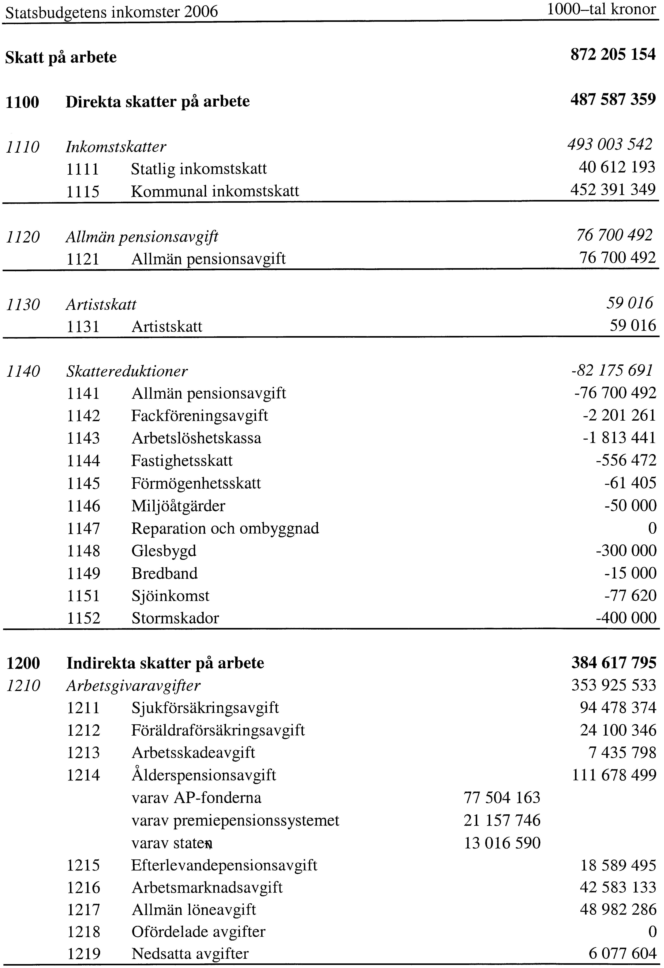
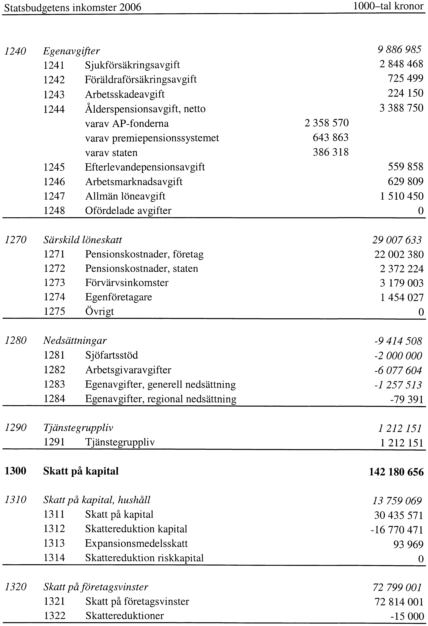

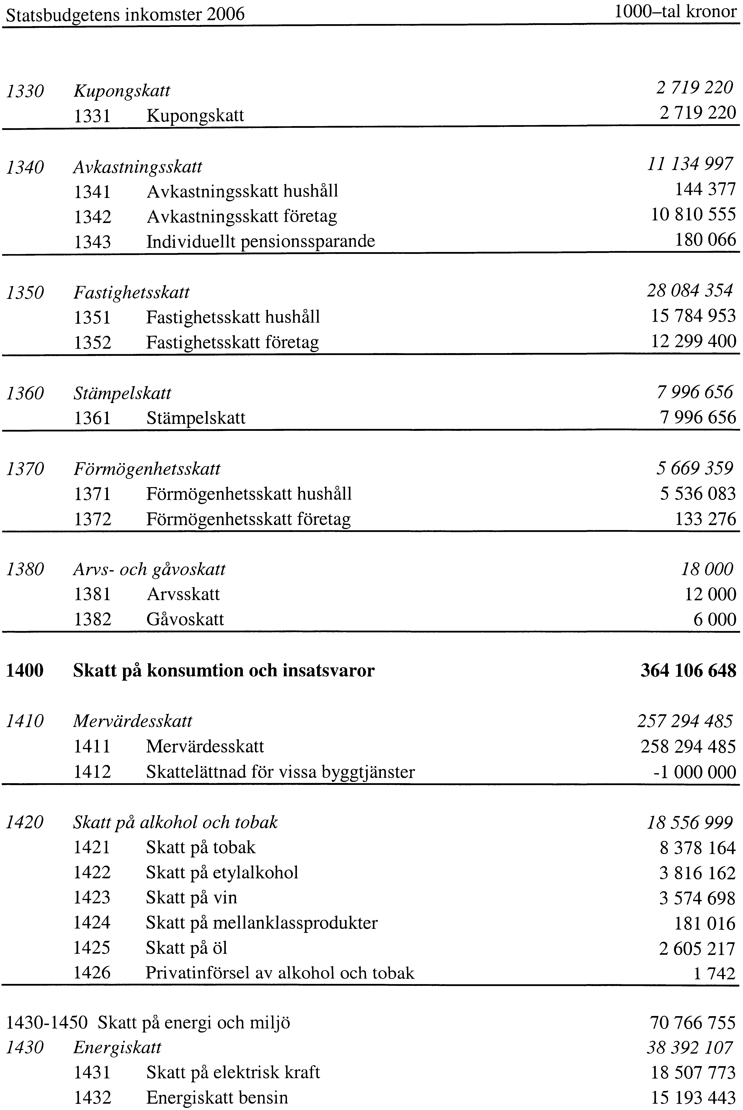
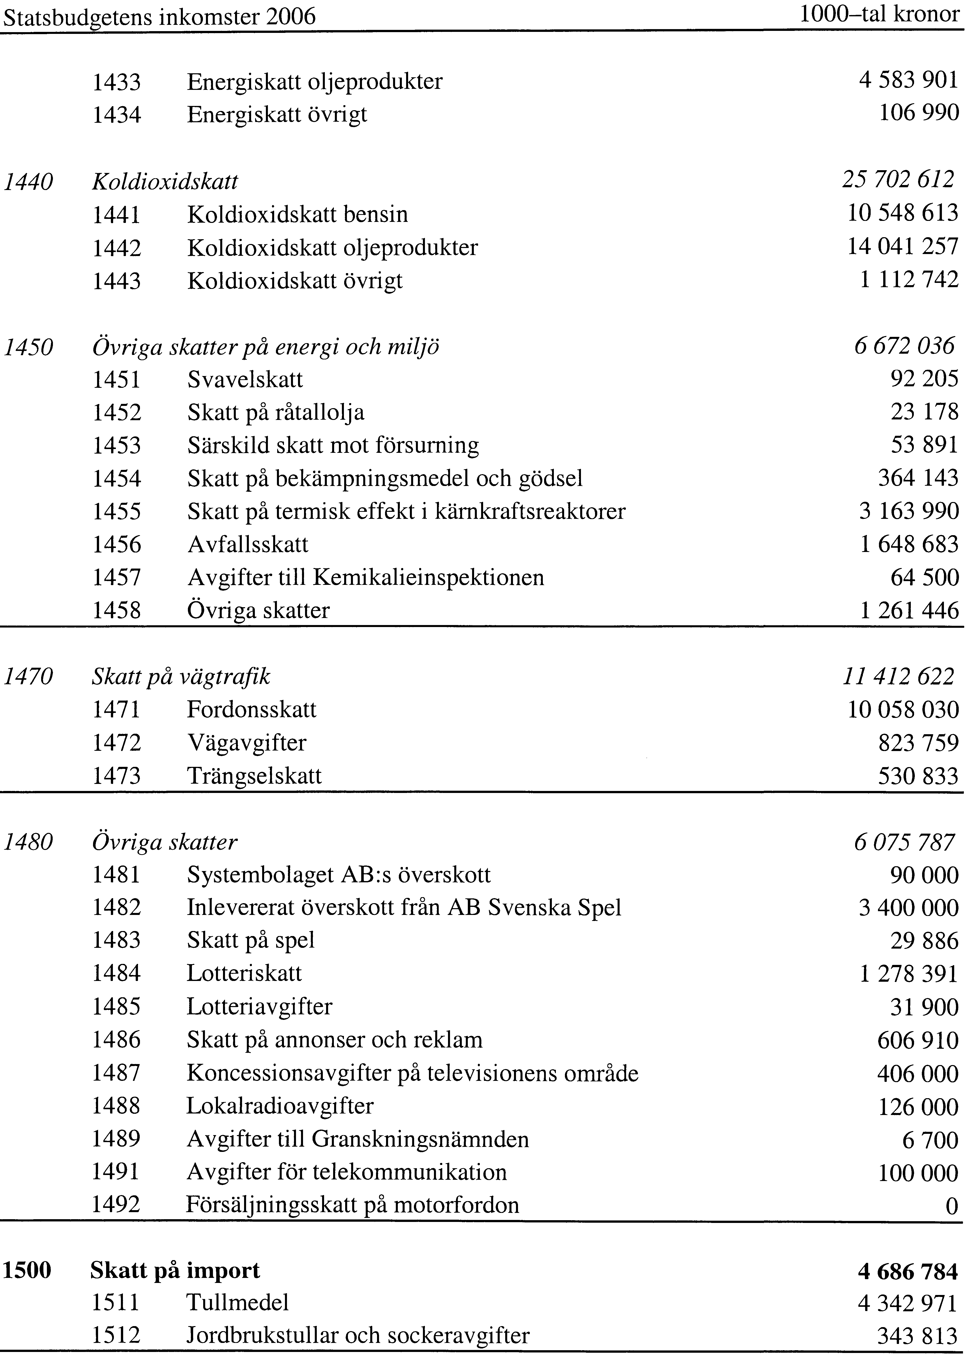
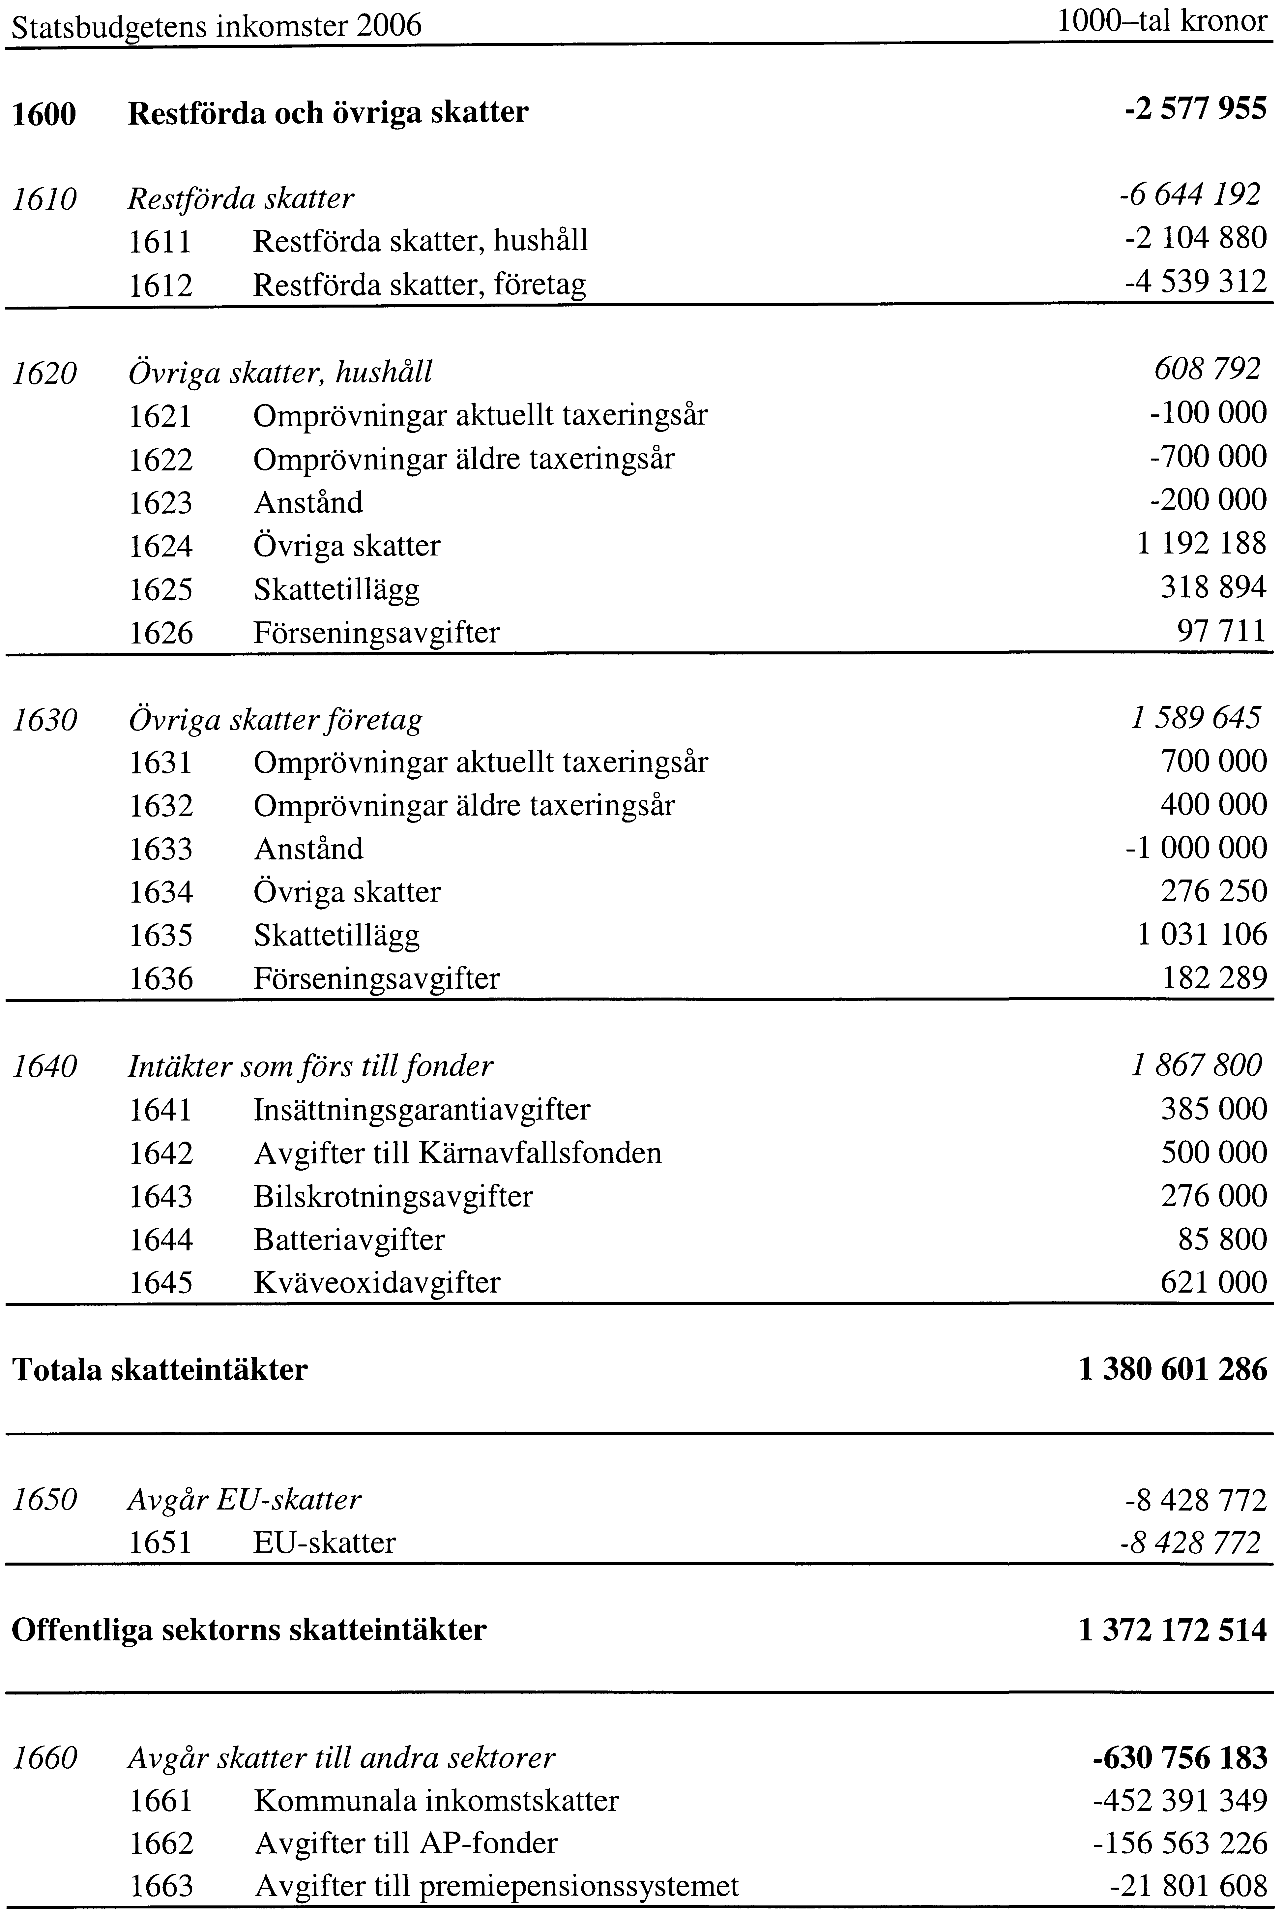
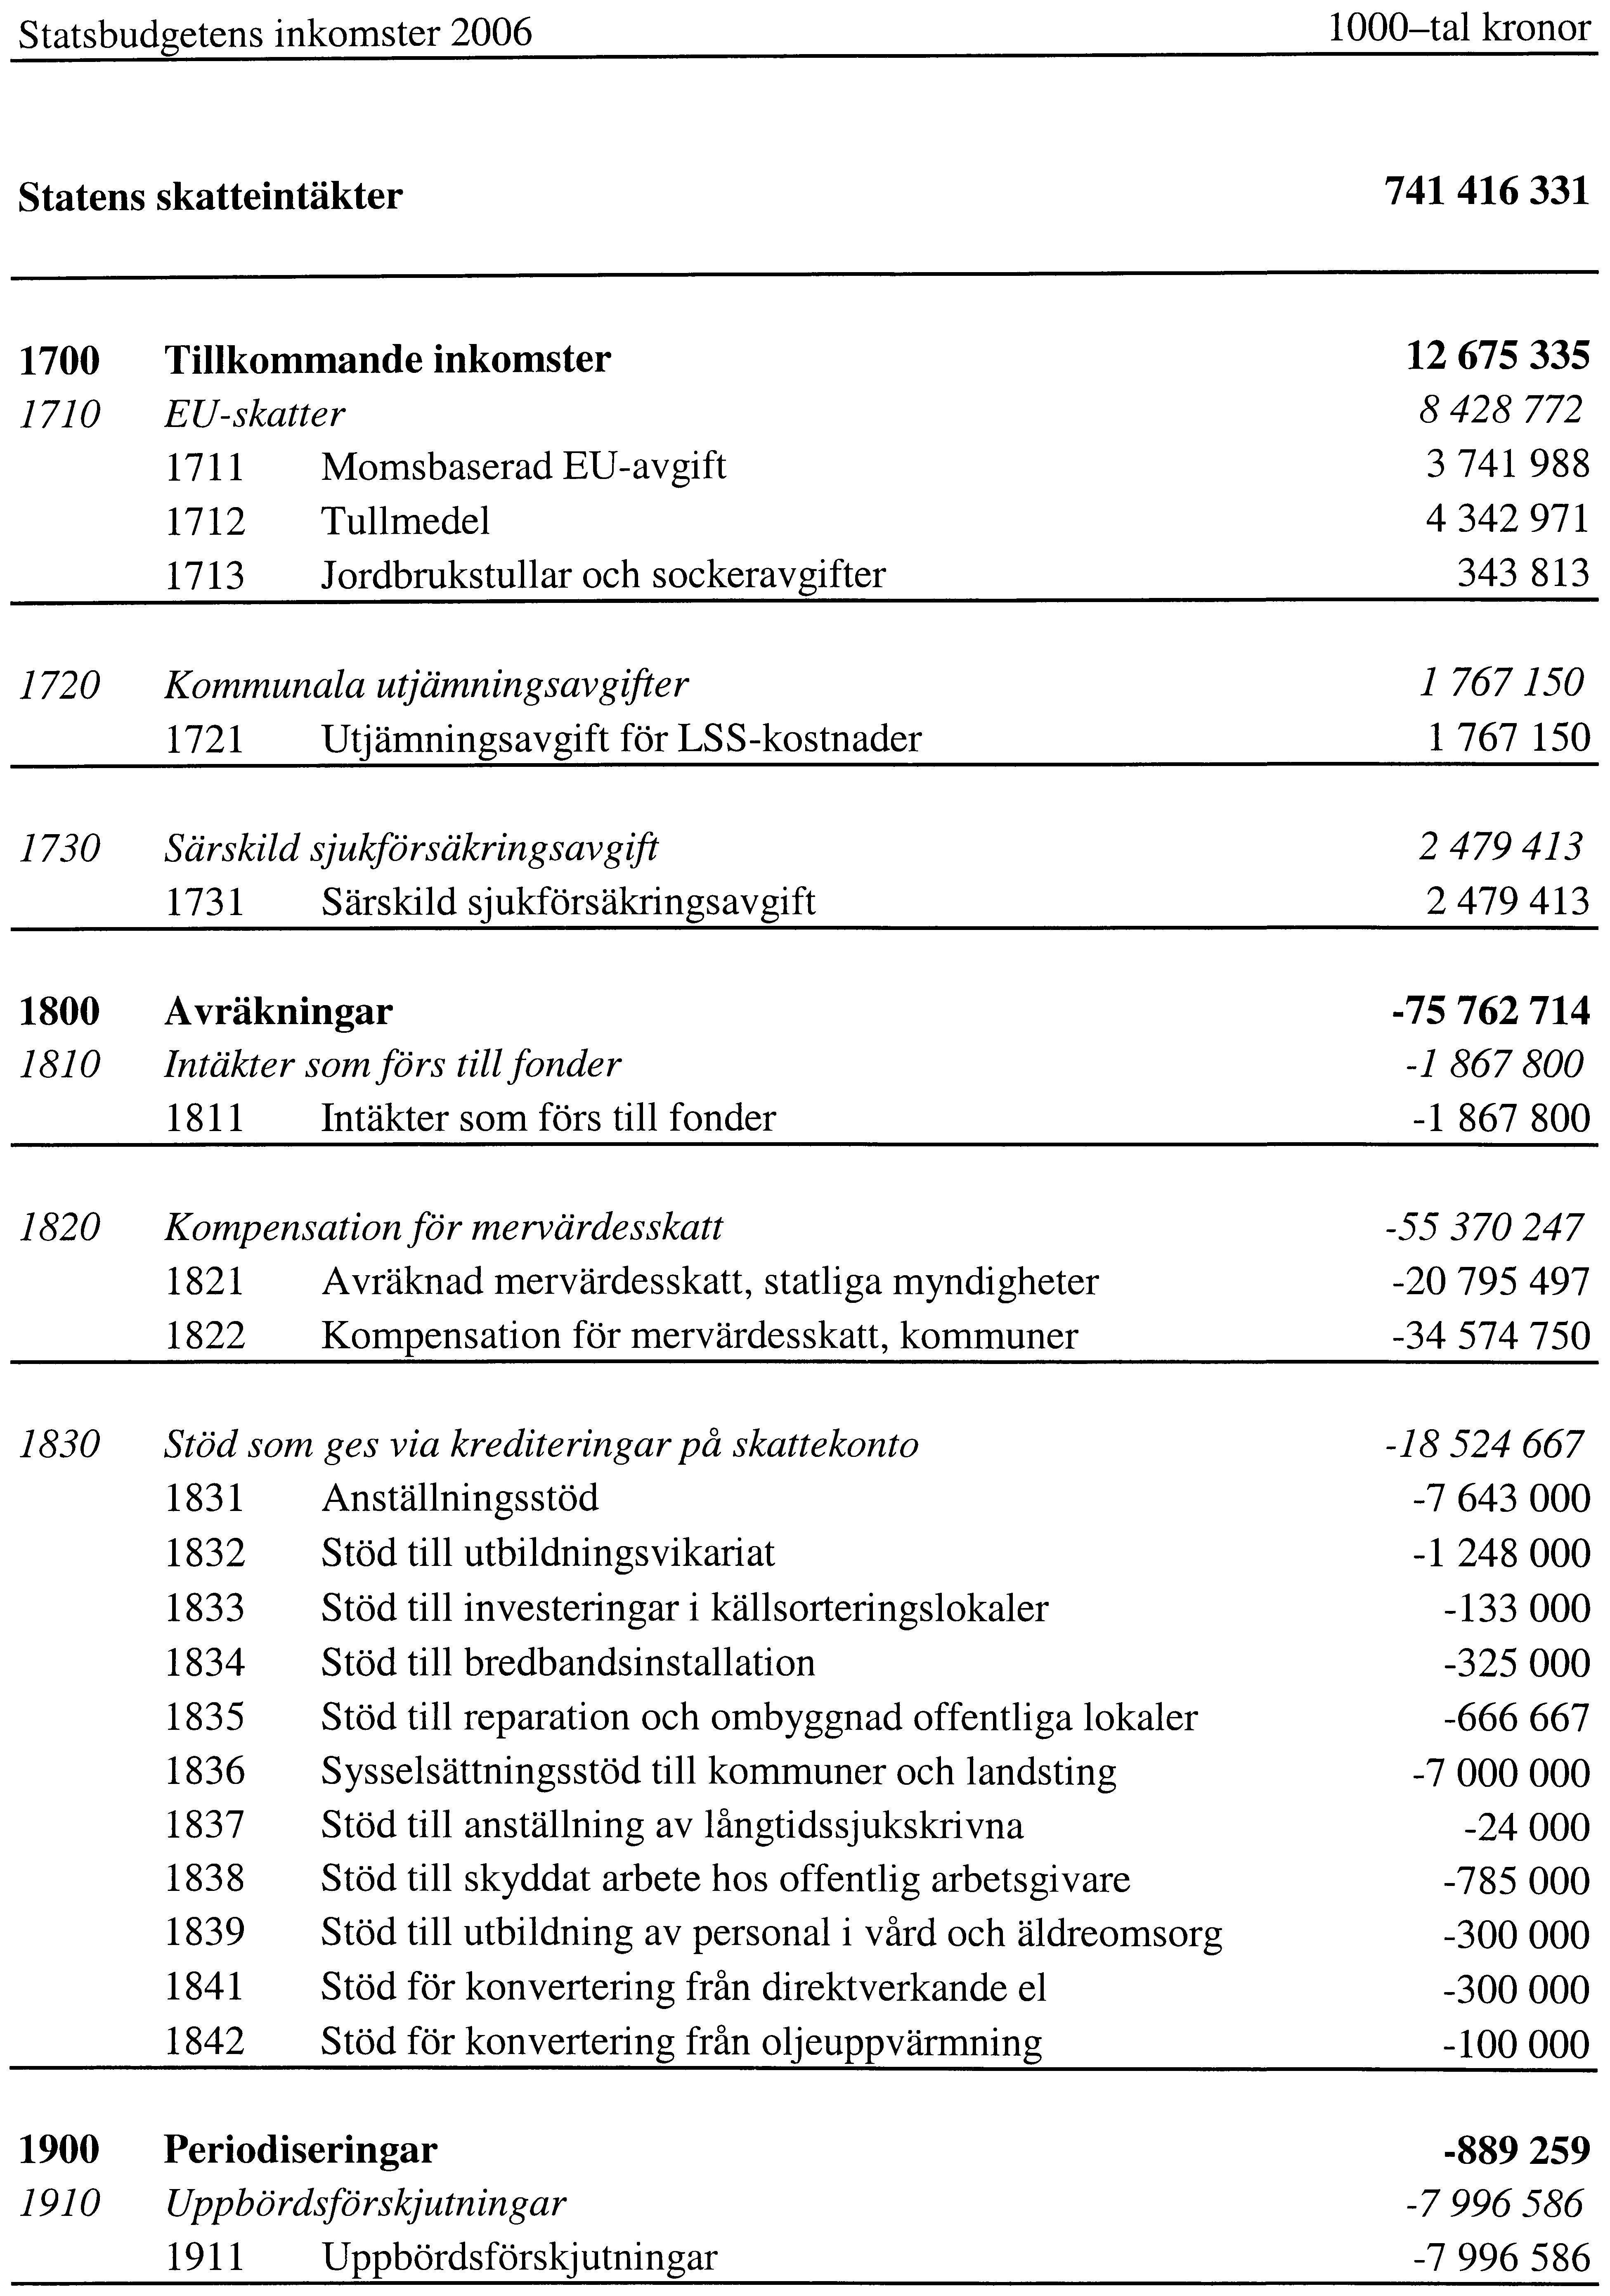
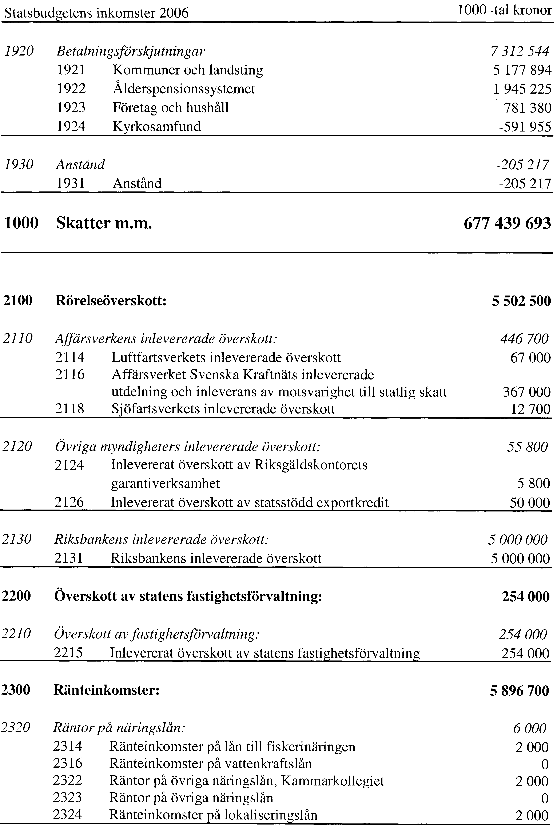
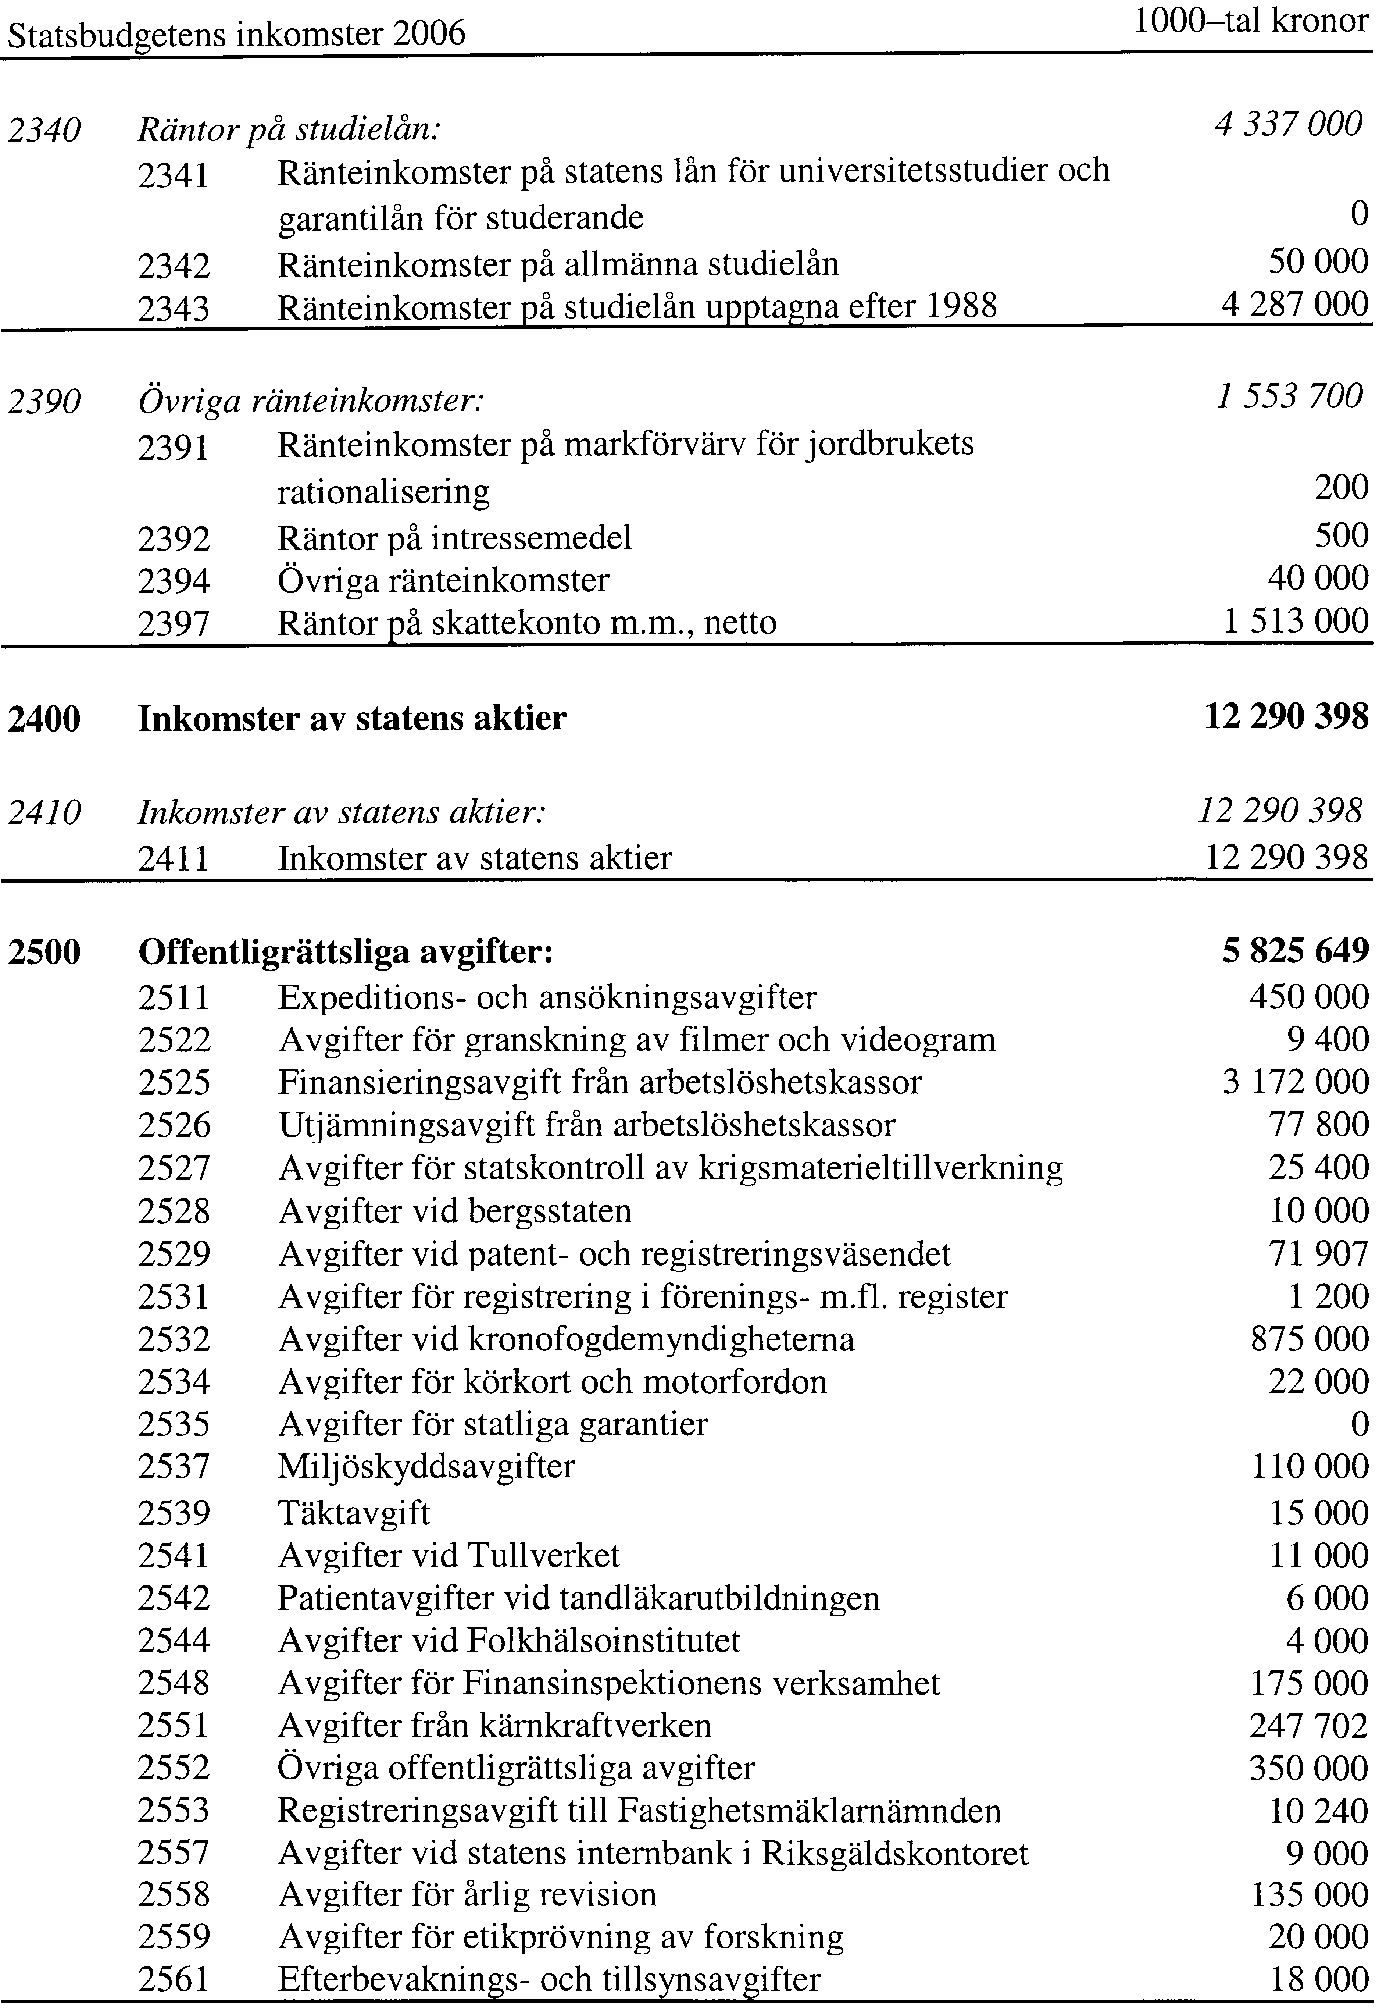
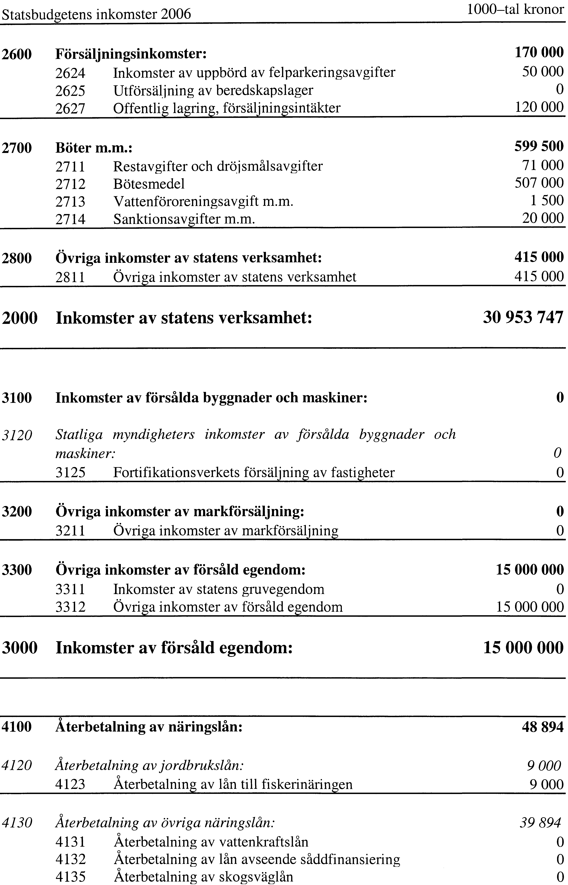
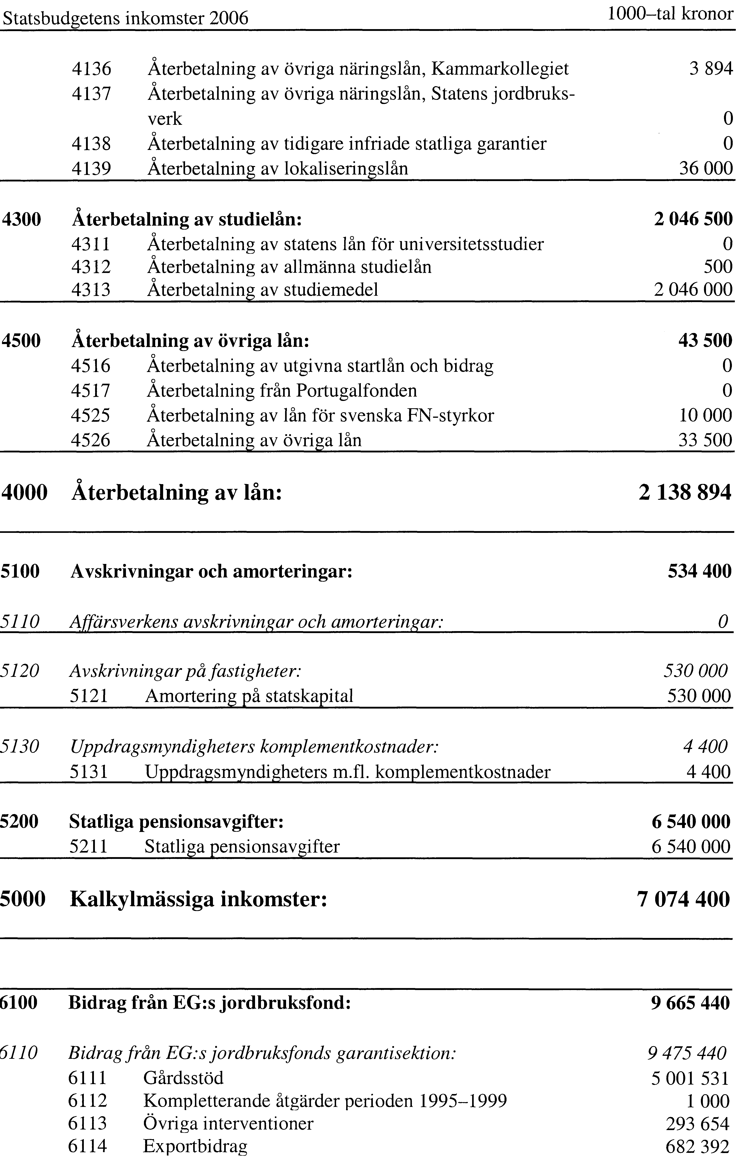
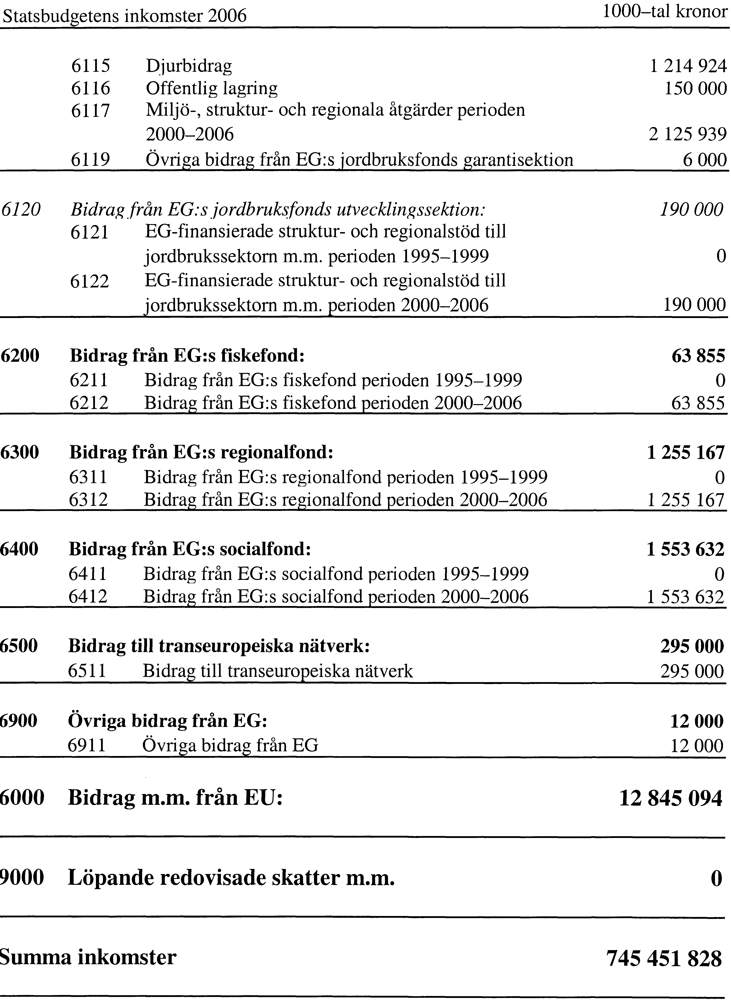
Elanders Gotab, Stockholm 2005

